DOC-F14 — مخططات حالات التسهيل والمراجعة والحجز والاستغلال
البند | القيمة
المعرّف | DOC-F14 (docs/30-readiness-documents.md)
الإصدار | 0.1 — مسودة للمراجعة — 2026-10-12
المالك المقترح | مالك M5 (التسهيلات)
الأولوية | P1 قبل S2
يغطي | FR-FAC-005، FR-FAC-007، FR-FAC-008، FR-FAC-016، FR-FAC-017، FR-FAC-024، FR-FAC-030، BR-FAC-005، BR-FAC-006، BR-FAC-014، BR-FAC-015، BR-FAC-020، NTF-FAC-01 إلى NTF-FAC-04، BR-WFL-017
يعتمد على | DOC-F13 (الإدخال والاعتماد)، DOC-F11 (معاملة الحجز)، DOC-F12 (التحويل عند الإصدار)، DOC-F17 (المهام والإشعارات)، DOC-F08 (حالة الطلب)، DOC-F04 (هوية المهام)، DOC-B04 (الأخطاء)
المصادر | docs/10-detailed-analysis/12-m5-facilities-pricing-collateral-obligations.md، docs/10-detailed-analysis/13-m6-workflow-engine-notifications.md، docs/04-facility-agreements-analysis.md، db/model/13-facilities-pricing-terms.model، db/model/15-workflow-notifications.model، db/model/16-letters-of-credit.model، docs/21-data-dictionary.md، docs/review/design-review-2026-10-11.json

المحتويات
1. الغرض والنطاق
2. التسهيل Facility.LifecycleStatus
3. مؤشر السريان المشتق
4. مراجعة التسهيل FacilityRevision.Status
5. الحجز LimitReservation.Status
6. الاستغلال Utilization.Status
7. من الحجز إلى الاستغلال
8. المهام المجدولة والتنبيهات
9. القرارات المطلوبة
10. تعارضات وفجوات في المصادر
11. التتبع

1. الغرض والنطاق
تحدد الوثيقة كل حالات أربعة كيانات وانتقالاتها: التسهيل، ومراجعة التسهيل، وحجز الحد، والاستغلال. ولكل انتقال الفاعل والشرط والأثر وما تفرضه القاعدة. وتضيف مؤشر السريان المشتق، والانتهاء والتجديد، ومسار الحجز إلى الاستغلال.
- داخل النطاق: ‎fac.Facility.LifecycleStatus‎، ومؤشر السريان، و‎fac.FacilityRevision.Status‎، و‎fac.LimitReservation.Status‎، و‎fac.Utilization.Status‎.
- خارج النطاق: تسلسل الاعتماد والإسقاط (DOC-F13)، ومعاملة الحجز وأقفالها (DOC-F11)، وتحويل الحجز وتعديل الاعتماد (DOC-F12)، وحالات الالتزامات والبيانات المالية (DOC-F15)، وحالات الطلب (DOC-F08).

الوسوم: ● موجود أو مقرر مع الملف والسطر. ● اقتراح.
اختصارات المراجع: «12-m5» هو docs/10-detailed-analysis/12-m5-facilities-pricing-collateral-obligations.md. «13-m6» هو docs/10-detailed-analysis/13-m6-workflow-engine-notifications.md. «m13» هو db/model/13-facilities-pricing-terms.model. «m15» هو db/model/15-workflow-notifications.model. «m16» هو db/model/16-letters-of-credit.model. «dd» هو docs/21-data-dictionary.md.
ما تفرضه القاعدة. لا قادح ولا إجراء ينفّذ انتقالات الحالة. القاعدة تفرض فقط تماسك الحقول مع الحالة بقيود CHECK، وفرادة الحالات المفتوحة بفهارس مصفّاة. شرعية الانتقال على الخدمة ● (m13:65-67، :85-91، :266-270، :291-301).

2. التسهيل Facility.LifecycleStatus
القيم الست ●: DRAFT وACTIVE وSUSPENDED وEXPIRED وTERMINATED وSUPERSEDED، والافتراضي DRAFT (m13:44؛ dd:2797).
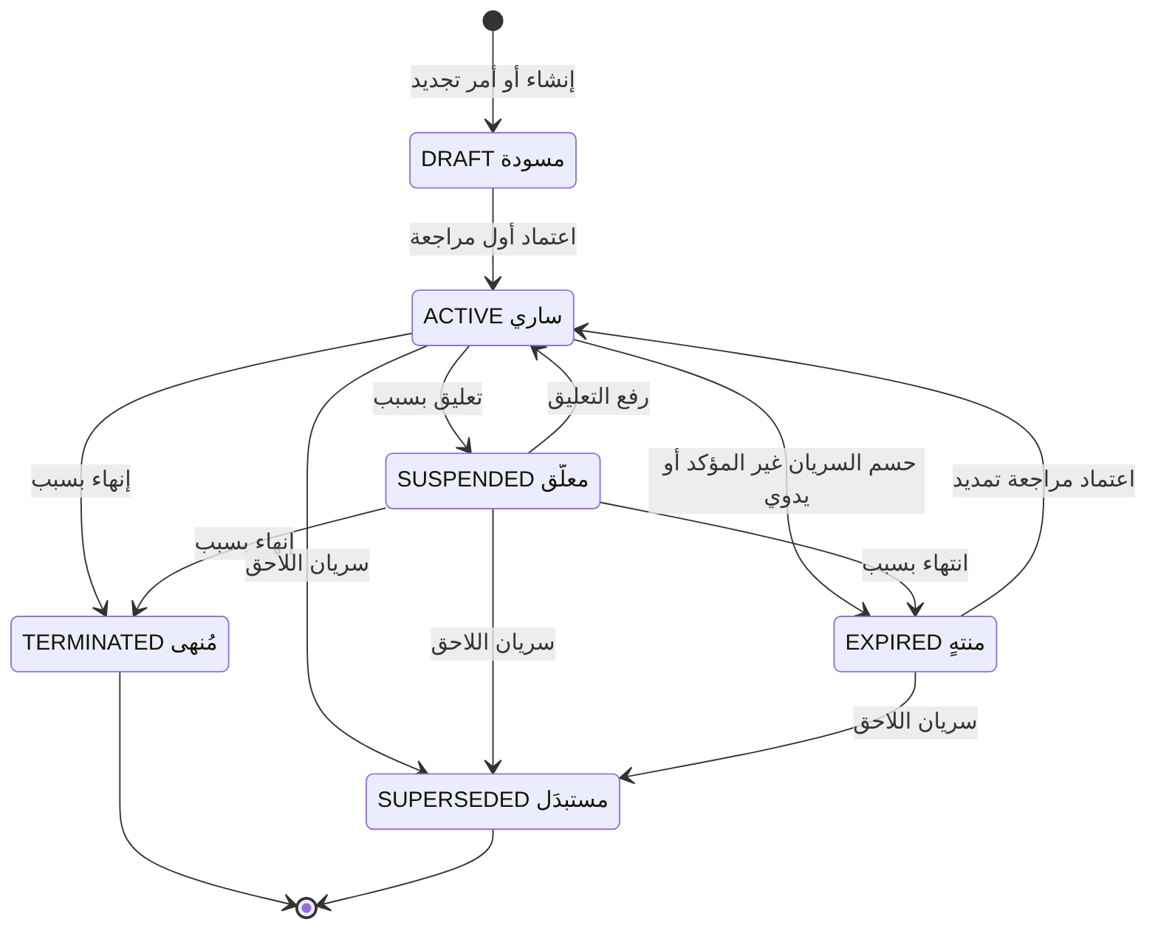

2.1 جدول الانتقالات
# | الانتقال | الفاعل | الشرط | الأثر | المرجع
1 | بداية إلى DRAFT | FO أو TM بـ ‎fac.edit‎ | — | تسهيل ومراجعة 1 DRAFT | ● 12-m5:51، :112؛ DOC-F13 §4
2 | DRAFT إلى ACTIVE | TM بـ ‎fac.approve‎ | اعتماد المراجعة الأولى | ‎ApprovedRevisionNo‎ يصير 1 أو أكثر | ● 12-m5:451؛ القيد m13:67
3 | ACTIVE إلى SUSPENDED | TM | سبب إلزامي | لا حجز جديد ولا زيادة؛ المتاح 0 بسبب | ● 12-m5:451؛ القيد m13:65؛ ● الأثر DQ-F14-3
4 | SUSPENDED إلى ACTIVE | TM | سبب في التدقيق | يعود الحجز | ● 12-m5:451
5 | ACTIVE إلى EXPIRED | FO أو TM | مؤشر NOT_CONFIRMED أو قرار يدوي، وسبب | لا حجز جديد؛ الحجوزات الفعالة تُفك ● | ● FR-FAC-008 (12-m5:115)؛ 12-m5:451
6 | ACTIVE إلى TERMINATED | FO أو TM | سبب إلزامي | كما في 5 | ● FR-FAC-008؛ 12-m5:451
7 | SUSPENDED إلى EXPIRED أو TERMINATED | FO أو TM | سبب | كما في 5 | ● DQ-F14-2
8 | ACTIVE إلى SUPERSEDED | النظام بـ JOB-FAC-VALIDITY | لاحق معتمد وبلغ اليوم ‎EffectiveFrom‎ له | نقل الاستغلال الفعّال ● | ● BR-FAC-006 (12-m5:244)؛ 12-m5:451
9 | SUSPENDED أو EXPIRED إلى SUPERSEDED | النظام | كما في 8 | كما في 8 | ● DQ-F14-2
10 | EXPIRED إلى ACTIVE | TM بـ ‎fac.approve‎ | اعتماد مراجعة EXTENSION بتاريخ انتهاء بعد اليوم | العتبات تبدأ من جديد بالتاريخ الجديد | ● 12-m5:451؛ AC-FAC-6 (:667)

قواعد عامة:
- ● SUSPENDED وEXPIRED وTERMINATED تتطلب ‎LifecycleReason‎ (m13:65).
- ● الانتهاء لا يقع آليًا أبدًا. تجاوز تاريخ الانتهاء يعطي NOT_CONFIRMED لا EXPIRED (04 Δ10، docs/04-facility-agreements-analysis.md:170؛ AC-FAC-6).
- ● الحالات 3 إلى 7 كتابة مباشرة على الرأس لا مراجعة، والتمديد في 10 مراجعة (12-m5:451). ✅ رمز صلاحية هذه الكتابة ‎fac.lifecycle.manage‎ لـ TM وFO، والتعليق ورفعه بـ ‎fac.lifecycle.suspend‎ لـ TM وحده (DQ-F14-1، B7d).
- ● التسهيل لا يُحذف: لا منحة DELETE عليه (db/generated/tsql/007_table_grants.sql:223).

2.2 ما تسمح به كل حالة
الحالة | حجز جديد أو زيادة | تحويل حجز قائم | نقص وفك | مراجعة جديدة
DRAFT | لا | لا يوجد حجز | لا يوجد | المراجعة الأولى فقط
ACTIVE | بحسب المؤشر (§3) | نعم | نعم دائمًا | AMENDMENT وEXTENSION وCORRECTION
SUSPENDED | لا، LIMIT_NOT_ACTIVE | ● نعم مع تنبيه TM | نعم دائمًا | AMENDMENT وCORRECTION ●
EXPIRED | لا | لا | نعم دائمًا | EXTENSION وCORRECTION ●
TERMINATED | لا | لا | نعم دائمًا | CORRECTION فقط ●
SUPERSEDED | لا | لا | نعم دائمًا | CORRECTION فقط ●

- ● النقص والفك مسموحان دائمًا بلا فحص إتاحة ولا حالة تسهيل (BR-FAC-020، 12-m5:258).
- ● التسهيل غير ACTIVE متاحه 0 بسبب (BR-FAC-014، 12-m5:252). و«منتهٍ» يمنع الحجز الجديد (FR-FAC-008، :115).

2.3 التجديد والتمديد
المسار | ما يحدث | المرجع
تمديد في المدة نفسها | مراجعة EXTENSION تغير ‎ExpiryDate‎ عبر ‎HeaderChanges‎. تُعتمد فيعود المؤشر VALID أو EXPIRING، أو يعود EXPIRED إلى ACTIVE | ● 12-m5:451؛ m13:73، :77
تجديد بتسهيل لاحق | أمر تجديد ينشئ تسهيلًا DRAFT بـ ‎PreviousFacilityId‎ وينسخ الشروط. يُعتمد فيصير ACTIVE بمؤشر SCHEDULED إن لم يبدأ | ● FR-FAC-005 (12-m5:112)؛ m13:43
سريان اللاحق | السابق SUPERSEDED من ‎EffectiveFrom‎ اللاحق، وقبله يبقى صالحًا للحجز. تداخل أكثر من 31 يومًا تحذير | ● BR-FAC-006 (12-m5:244)
الاستغلال القائم عند الاستبدال | يُنقل الفعّال إلى العقدة المقابلة في اللاحق بالرمز ‎Code‎، بحركة في LimitMovement. وما لا مقابل له يبقى ويظهر في R-FAC-03 | ✅ DQ-F14-5: البند القديم TRANSFERRED يشير بالجديد في اللاحق، وحركة TRANSFER بسبب (B6)
الحجوزات القائمة عند الاستبدال | تُنقل كالاستغلال، وإلا تُفك بسبب SUPERSEDED فيصير الطلب LOST | ● DQ-F14-5، DQ-F14-12

مثال ● (AC-FAC-6، 12-m5:667): تسهيل X ينتهي 2026-11-30 ويُجدَّد بـ F2 يبدأ 2026-12-01. باعتماد F2 يبقى X ساريًا حتى 2026-11-30، ثم يصير SUPERSEDED من 2026-12-01.

3. مؤشر السريان المشتق
قيمة مشتقة لتسهيل ACTIVE فقط، ولا تُخزَّن إلا للتقارير ● (BR-FAC-005، 12-m5:243؛ :452). الرموز الأربعة وحدها تعيدها الخدمات وتعرضها الوحدات الأخرى بلا ترجمة ● (12-m5:243).
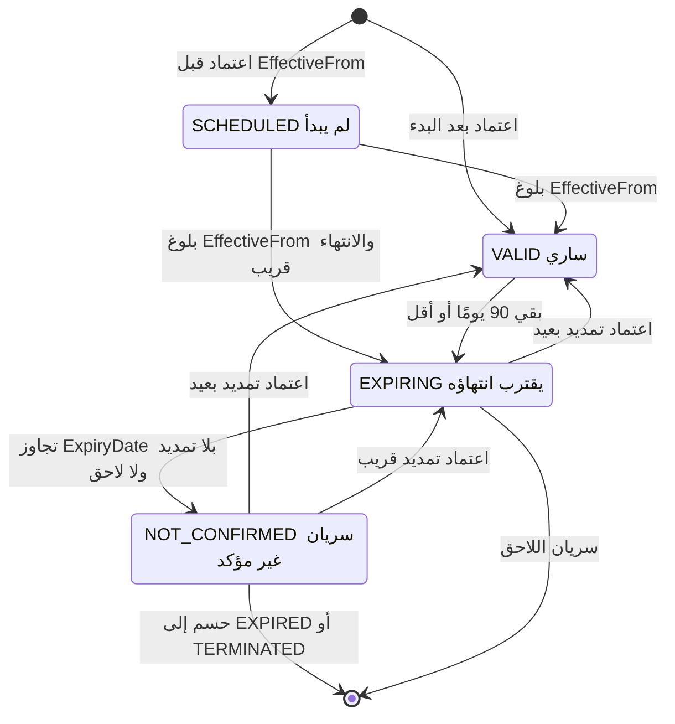
الرمز | الشرط في اليوم D بتوقيت المشترك | الحجز | التنبيه
SCHEDULED | D قبل ‎EffectiveFrom‎ | ● مرفوض LIMIT_NOT_ACTIVE (DQ-F14-7) | —
VALID | بين البدء والانتهاء وبقي أكثر من 90 يومًا | مسموح | —
EXPIRING | بقي 90 يومًا أو أقل، والعتبة إعداد | مسموح | NTF-FAC-01 عند 90/60/30/15/7 ويوم الانتهاء
NOT_CONFIRMED | D بعد ‎ExpiryDate‎ بلا لاحق معتمد ولا تمديد معتمد | مسموح بتحذير، ومرفوض VALIDITY_UNCONFIRMED إن ‎UsageBlockOnUnconfirmed‎ | NTF-FAC-02 فورًا ثم أسبوعيًا

- ● الأمثلة: ينتهي 2026-11-30 واليوم 2026-10-10 فبقي 51 يومًا فهو EXPIRING. وانتهى 2025-02-28 بلا لاحق فهو NOT_CONFIRMED (12-m5:243).
- ● الحجز عند NOT_CONFIRMED تحذير ظاهر لا منع، والمنع خيار لكل تسهيل (Q-FAC-03، 12-m5:627؛ m13:49).
- ● العتبات من ‎Facility.AlertLeadDays‎ وإلا من ‎cfg.ExpiryAlertRule‎ (m13:50؛ db/model/10-platform.model:482-492).
- ● الحد والخط بلا حالة مخزنة. «حد غير فعّال» (LIMIT_NOT_ACTIVE) يُشتق: التسهيل ACTIVE ومؤشره ليس SCHEDULED، واليوم داخل ‎StartDate‎ و‎EndDate‎ للحد، والخط ‎IsActive‎ ولم يتجاوز ‎DueDate‎ (m13:154-156، :182-183؛ DQ-F14-13).

4. مراجعة التسهيل FacilityRevision.Status
القيم الخمس ●: DRAFT وSUBMITTED وAPPROVED وREJECTED وDISCARDED، والافتراضي DRAFT (m13:74؛ dd:2826). لا حالة SUPERSEDED: المراجعة الحالية يحددها ‎Facility.ApprovedRevisionNo‎ ● (m13:51).
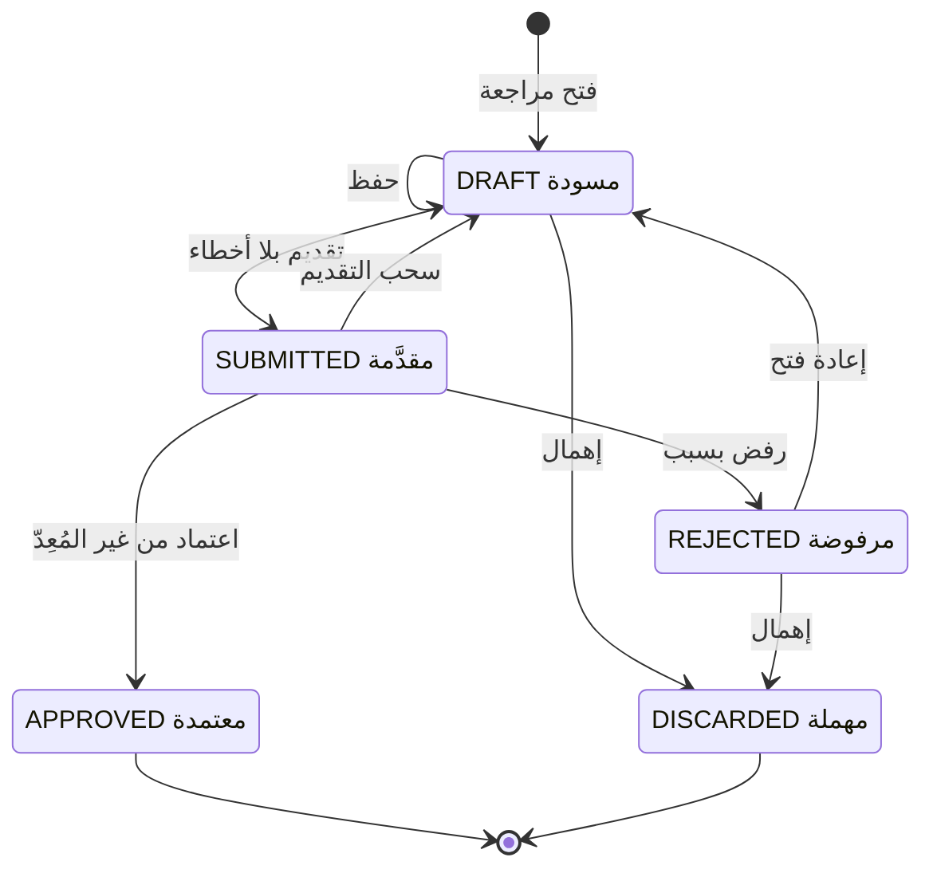
# | الانتقال | الفاعل | الشرط | الأثر | المرجع
1 | بداية إلى DRAFT | FO أو TM بـ ‎fac.edit‎ | لا مراجعة مفتوحة | رقم R تالٍ | ● m13:84-85، :87
2 | DRAFT إلى SUBMITTED | المُعِدّ | أخطاء السلامة صفر | ‎SubmittedBy/On‎ و‎IntegrityResult‎؛ NTF-FAC-03 لمدير الخزينة | ● 12-m5:453؛ m13:83، :89
3 | SUBMITTED إلى DRAFT | من قدّم | قبل الاعتماد | يُفتح التحرير | ● DQ-F14-9
4 | SUBMITTED إلى APPROVED | TM بـ ‎fac.approve‎ لم يعدّل ولم يقدّم | فحوص الاعتماد | المعاملة كلها في DOC-F13 §7 | ● BR-FAC-004 (12-m5:242)؛ m13:90
5 | SUBMITTED إلى REJECTED | المعتمِد | سبب إلزامي | NTF-FAC-03 للمُعِدّ | ● m13:91؛ 12-m5:453
6 | REJECTED إلى DRAFT | المُعِدّ | إجراء صريح | يبقى آخر سبب رفض للعرض | ● 12-m5:453؛ ● الإجراء DQ-F14-10
7 | DRAFT أو REJECTED إلى DISCARDED | المُعِدّ أو TM | — | تعطيل صفوف R وإعادة الصفوف المستبدلة | ● m13:10؛ ● الإعادة (DOC-F13 §8)

- ● المعتمدة لا تُعدَّل، والتغيير مراجعة جديدة (BR-FAC-003، 12-m5:241). المهملة تبقى في التدقيق (FR-FAC-024، :131).
- ● الفهرس المصفّى يعدّ REJECTED مفتوحة، فلا مراجعة جديدة قبل إعادة فتحها أو إهمالها (m13:85).
- ● تسهيل أُهملت مراجعته الأولى يبقى DRAFT برقمه، ويمكن فتح مراجعة جديدة له. القيد m13:67 يمنع TERMINATED قبل أي اعتماد (DQ-F14-8).

5. الحجز LimitReservation.Status
القيم الثلاث ●: ACTIVE وCONVERTED وRELEASED، والافتراضي ACTIVE. الأخيرتان نهائيتان (m13:281؛ dd:3151). المبلغ هو ExposureAmount الذي تحسبه وحدة الاعتمادات ● (m13:278؛ BR-FAC-015، 12-m5:253).
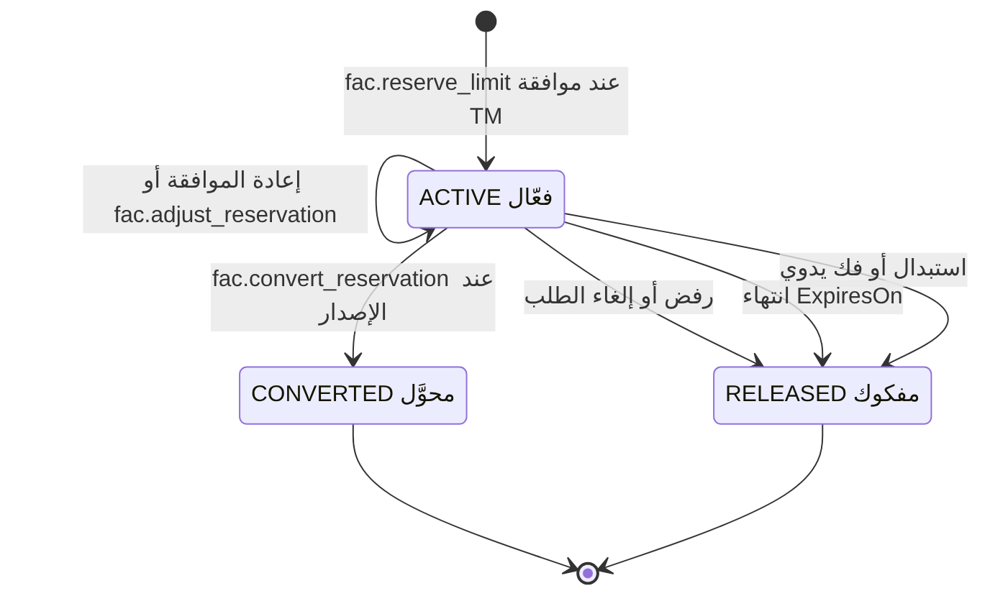
# | الانتقال | الفاعل | الشرط | الأثر | المرجع
1 | بداية إلى ACTIVE | خطاف ‎fac.reserve_limit‎ بموافقة TM يحمل ‎fac.reserve‎ | المبلغ لا يتجاوز المتاح، أو تجاوز مأذون بسبب | صف ACTIVE وحركة CREATE؛ ‎OverLimit‎ عند التجاوز | ● FR-FAC-017؛ BR-FAC-015؛ m13:286-287، :301
2 | ACTIVE إلى ACTIVE | الخطاف نفسه أو ‎fac.adjust_reservation‎ | الزيادة تتطلب متاحًا كافيًا، والنقص يبقي المبلغ أكبر من صفر | حركة ADJUST | ● 12-m5:253
3 | ACTIVE إلى CONVERTED | ‎fac.convert_reservation‎ عند الخروج من مرحلة الإصدار | الفرق الزائد يُفحص كحجز جديد | Utilization جديد و‎ConvertedUtilizationId‎ | ● 12-m5:253؛ m13:283، :297-298
4 | ACTIVE إلى RELEASED بسبب REJECTED أو CANCELLED | ‎fac.release_reservation‎ من المحرك | رفض الطلب أو إلغاؤه | المبلغ يعود للمتاح | ● 13-m6:307؛ BR-WFL-017 (13-m6:248)
5 | ACTIVE إلى RELEASED بسبب EXPIRED | JOB-FAC-RESERVATION | اليوم بعد ‎ExpiresOn‎ | حدث ‎fac.reservation.expired‎ فيصير الطلب LOST | ● 12-m5:522؛ 13-m6:311؛ ● التوقيت DQ-F14-14
6 | ACTIVE إلى RELEASED بسبب MANUAL | TM من SCR-FAC-04 | سبب | حدث ‎released_externally‎ فيصير الطلب LOST | ● 12-m5:412؛ 13-m6:311
7 | ACTIVE إلى RELEASED بسبب SUPERSEDED | الخدمة | حجز بديل للطلب نفسه | ● المعنى في DQ-F14-12 | ● القيمة m13:285

- ● حجز فعّال واحد لكل طلب (m13:291). إعادة الموافقة بمبلغ آخر تعدّل الحجز نفسه (upsert).
- ● الحجز بعد الفك صف جديد بمفتاح مشتق جديد، لأن ‎IdempotencyKey‎ فريد (m13:289-290).
- ● ‎fac.adjust_reservation‎ على CONVERTED أو RELEASED تُرفض RESERVATION_NOT_ACTIVE (12-m5:253).
- ● الفك متكرر الأمان: لا حجز يعني بلا أثر (13-m6:307).
- ● قيود الحقول: CONVERTED يستلزم ‎ConvertedUtilizationId‎، وRELEASED يستلزم التاريخ والسبب (m13:297-300).

6. الاستغلال Utilization.Status
القيمتان ●: ACTIVE وRELEASED، والأخيرة نهائية (m13:256؛ dd:3122). البند لا يُحذف (m13:242).
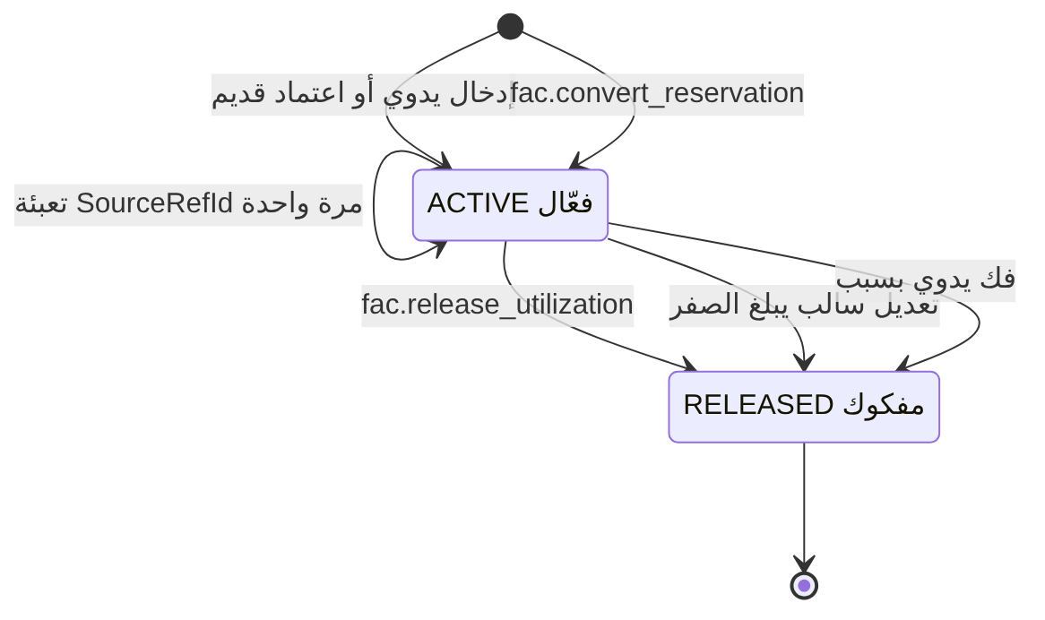
# | الانتقال | الفاعل | الشرط | الأثر | المرجع
1 | بداية إلى ACTIVE يدويًا | FO أو TM بـ ‎fac.util.manage‎ | مبلغ أكبر من صفر، وسعر تحويل عند اختلاف العملة | ‎SourceType = MANUAL‎ | ● FR-FAC-016 (12-m5:123)؛ 12-m5:54؛ m13:266
2 | بداية إلى ACTIVE بالتحويل | ‎fac.convert_reservation‎ | حجز ACTIVE | ‎SourceType = LC‎ و‎SourceRefId‎ فارغ | ● BR-FAC-015
3 | بداية إلى ACTIVE لاعتماد قديم | ‎fac.create_utilization‎ | (المصدر، المرجع) غير مكرر | بلا فحص إتاحة، وتنبيه إن صار المتاح سالبًا | ● BR-FAC-020 (12-m5:258)؛ m13:260
4 | ACTIVE إلى ACTIVE بفرق | ‎fac.adjust_utilization‎ | الموجب يتطلب متاحًا كافيًا، والسالب دائمًا | حركة ADJUST بالمطلوب والمطبَّق | ● BR-FAC-020؛ m13:322-324
5 | ACTIVE إلى ACTIVE بالمرجع | ‎lc.record_issuance‎ | ‎SourceRefId‎ فارغ | يصير LcId، وأي تغيير بعده IMMUTABLE_SOURCE | ● m13:255؛ 12-m5:253
6 | ACTIVE إلى RELEASED | ‎fac.release_utilization‎ | إغلاق الاعتماد أو إلغاؤه أو انتهاؤه | الرصيد صفر والتاريخ والسبب | ● BR-FAC-020؛ m13:269
7 | ACTIVE إلى RELEASED بالتعديل | ‎fac.adjust_utilization‎ | فرق سالب يبلغ الصفر | يتوقف عند الصفر ويسجل المطبَّق | ● AC-FAC-9 (12-m5:670)
8 | ACTIVE إلى RELEASED يدويًا | FO أو TM | سبب، ولبند MANUAL فقط | يخرج من المستخدم من تاريخه | ● FR-FAC-016؛ ● حصره في MANUAL

- ● مبلغ بند LC لا يتغير إلا عبر خدمات BR-FAC-020، ولا يُكتب من الشاشة مباشرة (FR-FAC-016، 12-m5:123).
- ● كل تعديل يكتب صف LimitMovement، والجدول للإضافة فقط (m13:303؛ DENY UPDATE في db/generated/tsql/005_delete_grants.sql:49).
- ● بند LC بلا ‎SourceRefId‎ بعد معاملة الإصدار خطأ سلامة يظهر في R-FAC-03، وله فهرس للكشف (V-FAC-11، 12-m5:491؛ m13:264).

7. من الحجز إلى الاستغلال
الحجز في معاملة الموافقة (DOC-F11)، والتحويل في معاملة الإصدار (DOC-F12). الملخص هنا للحالات فقط.
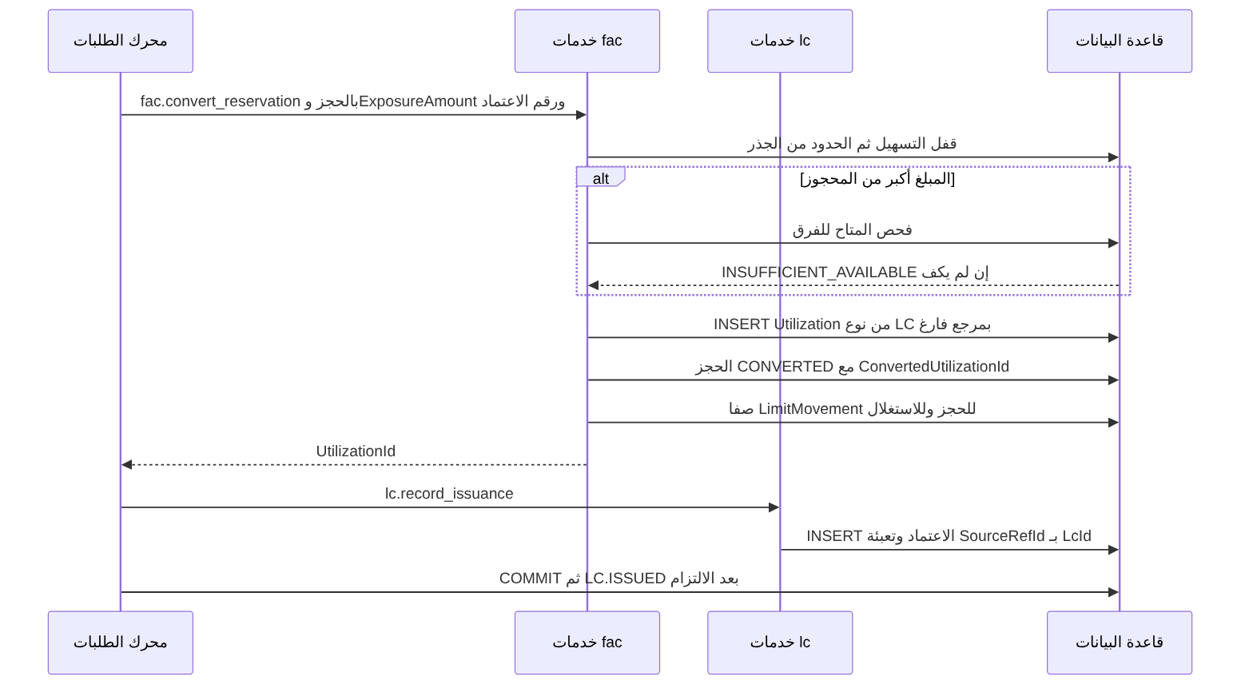
مرحلة الطلب | Request.ReservationState | LimitReservation | Utilization | LimitMovement
قبل نقطة الحجز | NONE | لا صف | لا صف | —
موافقة TM | RESERVED | ACTIVE | — | RESERVATION CREATE
تعديل قبل الإصدار | RESERVED | ACTIVE بمبلغ جديد | — | RESERVATION ADJUST
الإصدار | CONVERTED | CONVERTED | ACTIVE | RESERVATION CONVERT ثم UTILIZATION CREATE ●
رفض أو إلغاء | RELEASED | RELEASED | — | RESERVATION RELEASE
انتهاء أو فك يدوي | LOST | RELEASED | — | RESERVATION RELEASE
تعديل الاعتماد | CONVERTED | — | ACTIVE بمبلغ جديد | UTILIZATION ADJUST
إغلاق الاعتماد أو انتهاؤه | CONVERTED | — | RELEASED | UTILIZATION RELEASE

- ● حالة الطلب نسخة من حالة الحجز في ‎wfl.Request.ReservationState‎ (m15:294-296؛ 13-m6:535). لا قيد يضمن تطابقهما (DR-44).
- ● الاعتماد يحمل ‎UtilizationId‎ أيضًا، فرابط الاعتماد بالاستغلال مخزن مرتين (m16:410؛ DR-26).
- ● الفرق بين ExposureAmount والمحجوز عند التحويل: الأكبر يُفحص كحجز جديد، والأصغر يعود فرقه للمتاح (BR-FAC-015، 12-m5:253).
- ● عند اعتماد مراجعة التسهيل يُعاد وصل الحجز والاستغلال الفعالين بصف الحد الجديد، بلا تغيير في الحالة (m13:11؛ DOC-F13 §7.3).

8. المهام المجدولة والتنبيهات
ترتيب المهام وتوصيلها يملكه DOC-F17. المهام بتوقيت كل مشترك، متكررة الأمان، تعوّض التوقف ● (BR-NTF-010، 13-m6:293). وتربط سياق المشترك قبل الكتابة ● (db/static/050_fac_share_rule.sql:21-23؛ DQ-F04-4).
المهمة | التوقيت | ما تفعله هنا | مفتاح عدم التكرار | المرجع
JOB-FAC-VALIDITY | يومية، ● 05:00 قبل التنبيهات | SUPERSEDED في تاريخه؛ نقل الاستغلال؛ لقطة المؤشر للتقارير | (التسهيل، اليوم) ● | ● 12-m5:522
JOB-FAC-RESERVATION | كل ساعة | فك الحجوزات المنتهية؛ تنبيه T-7 وT-1؛ كشف بنود LC بلا مرجع | (الحجز، العتبة) | ● 12-m5:522؛ m13:264، :294
JOB-NTF-EXPIRY | يوميًا 05:30 | مزوّدو الانتهاء: انتهاء التسهيل والحد والخط، والسريان غير المؤكد، وانتهاء الحجز | (العنصر، العتبة، ItemVersion) | ● 13-m6:641؛ FR-NTF-017 (:216)
JOB-WFL-STALE | يوميًا 06:00 | حجوزات أقدم من 14 يومًا | (الطلب، النوع، الأسبوع) | ● 13-m6:640، :579

التنبيه | الحدث | المستلمون | التوقيت | المرجع
NTF-FAC-01 | FAC.EXPIRY_DUE | TM، FO | 90/60/30/15/7 ويوم الانتهاء، مرة لكل (هدف، عتبة) | ● 12-m5:507
NTF-FAC-02 | FAC.VALIDITY_UNCONFIRMED | TM، FO | فورًا ثم أسبوعيًا حتى الحسم | ● 12-m5:508
NTF-FAC-03 | FAC.REVISION_STATE | TM عند التقديم، والمُعِدّ عند الاعتماد أو الرفض | فوري | ● 12-m5:509
NTF-FAC-04 | FAC.RESERVATION_ALERT | TM، FO، TE | فوري للتجاوز والمتاح السالب، وT-7 وT-1 للانتهاء | ● 12-m5:510
— | REQ.RESERVATION_LOST | TM والمُسنَد | فوري عند الانتهاء أو الفك اليدوي | ● 13-m6:579

- ● سجل التنبيهات مفتاحه يشمل تاريخ الانتهاء، فالتمديد يعيد العتبات بلا حذف (db/model/10-platform.model:494-500).
- ● تشغيل المهمة مرتين في اليوم نفسه لا يكرر التنبيه (FR-FAC-008، 12-m5:115).

9. القرارات المطلوبة
المعرّف | السؤال | الافتراض المقترح | من يقرر | ما يعطّله
DQ-F14-1 | رمز صلاحية تغيير دورة الحياة | ✅ معتمد من المالك (2026-10-12): ‎fac.lifecycle.manage‎ لـ TM وFO، والتعليق ورفعه لـ TM فقط. ✅ منفّذ (2026-10-18، B7d): ‎fac.lifecycle.manage‎ لـ TM وFO و‎fac.lifecycle.suspend‎ لـ TM في db/seed/102_permissions.sql (139 صلاحية) | TRM مع مالك M5 | الانتقالات 3 إلى 7
DQ-F14-2 | هل يُسمح من SUSPENDED إلى EXPIRED أو TERMINATED أو SUPERSEDED، ومن EXPIRED إلى SUPERSEDED؟ | ✅ معتمد من المالك (2026-10-12): نعم | TRM | §2
DQ-F14-3 | أثر التعليق على الحجز القائم | ✅ معتمد من المالك (2026-10-12): لا حجز ولا زيادة؛ التحويل مسموح مع تنبيه TM لأن البنك قد أصدر | TRM | DOC-F11، DOC-F12
DQ-F14-4 | الحجوزات الفعالة عند EXPIRED أو TERMINATED | ✅ معتمد من المالك (2026-10-12): تُفك بسبب MANUAL ويصدر ‎released_externally‎ فيصير الطلب LOST | TRM مع مالك M6 | الانتقالان 5 و6
DQ-F14-5 | الاستغلال والحجوزات عند استبدال السابق | ✅ معتمد من المالك (2026-10-12): تُنقل إلى العقدة بالرمز نفسه في اللاحق بحركة مدققة؛ وما لا مقابل له يظهر في R-FAC-03. ✅ منفّذ (2026-10-18، B6): ‎fac.Utilization‎ في TRANSFERRED يشير ببند في اللاحق نفسه (‎PreviousFacilityId‎) عبر مفتاحين مركّبين، وحركة TRANSFER بسبب في ‎fac.LimitMovement‎ (SR9)؛ ومطابقة الرمز يفحصها التطبيق، والحجز يُفك بسبب SUPERSEDED | TRM | التجديد في S2
DQ-F14-6 | المؤشر بعد انتهاء السابق ولاحقه المعتمد لم يبدأ | ✅ معتمد من المالك (2026-10-12): NOT_CONFIRMED حتى بدء اللاحق | TRM | BR-FAC-005
DQ-F14-7 | الحجز على تسهيل مؤشره SCHEDULED | ✅ معتمد من المالك (2026-10-12): مرفوض LIMIT_NOT_ACTIVE حتى ‎EffectiveFrom‎ | TRM | §3
DQ-F14-8 | تسهيل DRAFT أُهملت مراجعته الأولى | يبقى DRAFT ويُخفى من القائمة الافتراضية، ورقمه لا يعاد | مالك M5 | O-12 (erd_open_items)
DQ-F14-9 | سحب المراجعة المقدَّمة | مسموح لمن قدّمها قبل الاعتماد، ويُدقَّق | مالك M5 | §4
DQ-F14-10 | العودة من REJECTED إلى DRAFT | إجراء صريح من المُعِدّ، ويبقى آخر سبب رفض | مالك M5 | §4
DQ-F14-11 | أنواع المراجعة المسموحة لكل حالة | ✅ معتمد من المالك (2026-10-12): كما في §2.2 | TRM | §2.2
DQ-F14-12 | معنى ‎ReleaseReason = SUPERSEDED‎ للحجز | حجز استُبدل بحجز آخر للطلب نفسه، أو نُقل عند تجديد التسهيل | مالك M5 مع مالك M6 | BR-WFL-017
DQ-F14-13 | اشتقاق LIMIT_NOT_ACTIVE | كما في §3: الحالة والمؤشر وتواريخ الحد والخط و‎IsActive‎ | مالك M5 | خدمات الحجز
DQ-F14-14 | لحظة انتهاء الحجز | أول تشغيل للمهمة بعد نهاية يوم ‎ExpiresOn‎ بتوقيت المشترك | مالك M5 | JOB-FAC-RESERVATION
DQ-F14-15 | ترتيب المهام اليومية | VALIDITY ثم NTF-EXPIRY ثم WFL-STALE، ويثبته DOC-F17 | SA | DOC-F17

10. تعارضات وفجوات في المصادر
البند | الموضع | الملاحظة
مخطط التسهيل ناقص | 12-m5:463-472 | لا TERMINATED ولا انتقال إليها، ولا خروج من SUSPENDED إلا إلى ACTIVE
تسمية الإنهاء | 12-m5:470 | «حسم NOT_CONFIRMED أو إنهاء» يذهب إلى EXPIRED، والجدول يرسل الإنهاء إلى TERMINATED (12-m5:451)
أسطر القاموس في السجل | docs/30-readiness-documents.md:176 | 2795 و2824 و3120 و3149، والصحيح 2797 و2826 و3122 و3151
مهمتان لتنبيه الانتهاء | 12-m5:522؛ 13-m6:641 | JOB-FAC-VALIDITY «المؤشر والتنبيهات»، وJOB-NTF-EXPIRY تصدر التنبيهات من المزوّدين (13-m6:216). نقترح أن تصدرها الثانية وحدها
LIMIT_NOT_ACTIVE | 12-m5:253 | رمز خطأ بلا حالة للحد في النموذج (m13:139-171)
مفتاح الحجز | 12-m5:353 | ‎IdempotencyKey = RequestId‎، والنموذج يشتق مفتاحًا جديدًا بعد الفك (m13:289)
حالة الطلب والحجز | m15:296؛ m13:281 | نسختان بلا قيد تطابق (DR-44). وLOST في الطلب يقابله RELEASED في الحجز
رابط الاعتماد بالاستغلال | m13:255؛ m16:410 | ‎SourceRefId‎ بلا مفتاح أجنبي، والرابط مخزن مرتين (DR-26)
لاحق معتمد لم يبدأ | 12-m5:243 | BR-FAC-005 لا يحدد المؤشر في الفجوة بين انتهاء السابق وبدء اللاحق
رموز رفض الحجز | 13-m6:306 | تغفل OVERRIDE_NOT_ALLOWED وOVERRIDE_REASON_REQUIRED المذكورين في 12-m5:253
سبب الفك SUPERSEDED | m13:285؛ 12-m5:253 | قيمة بلا تعريف لمتى تُستعمل

11. التتبع
البند في هذه الوثيقة | المتطلب أو القاعدة أو القرار | المصدر
§2 | FR-FAC-007، FR-FAC-008، BR-FAC-006، 04 Δ10 | 12-m5:114-115، :244، :451؛ m13:44-67
§2.3 | FR-FAC-005، AC-FAC-6 | 12-m5:112، :667
§3 | BR-FAC-005، Q-FAC-03، FR-FAC-019 | 12-m5:126، :243، :452، :627؛ m13:49-50
§4 | FR-FAC-024، BR-FAC-003، BR-FAC-004 | 12-m5:131، :241-242، :453؛ m13:70-91
§5 | FR-FAC-017، FR-FAC-018، FR-FAC-020، BR-FAC-015، BR-WFL-017 | 12-m5:124-127، :253، :454؛ m13:272-301؛ 13-m6:248، :303-315
§6 | FR-FAC-016، FR-FAC-030، BR-FAC-020، AC-FAC-9 | 12-m5:123، :137، :258، :455، :670؛ m13:242-270
§7 | FR-WFL-022، FR-WFL-023، BR-WFL-018 | 13-m6:143-144، :249، :535؛ m15:294-296؛ m16:410
§8 | NTF-FAC-01 إلى NTF-FAC-04، FR-NTF-017، BR-NTF-010 | 12-m5:507-510، :522؛ 13-m6:216، :293، :640-641

